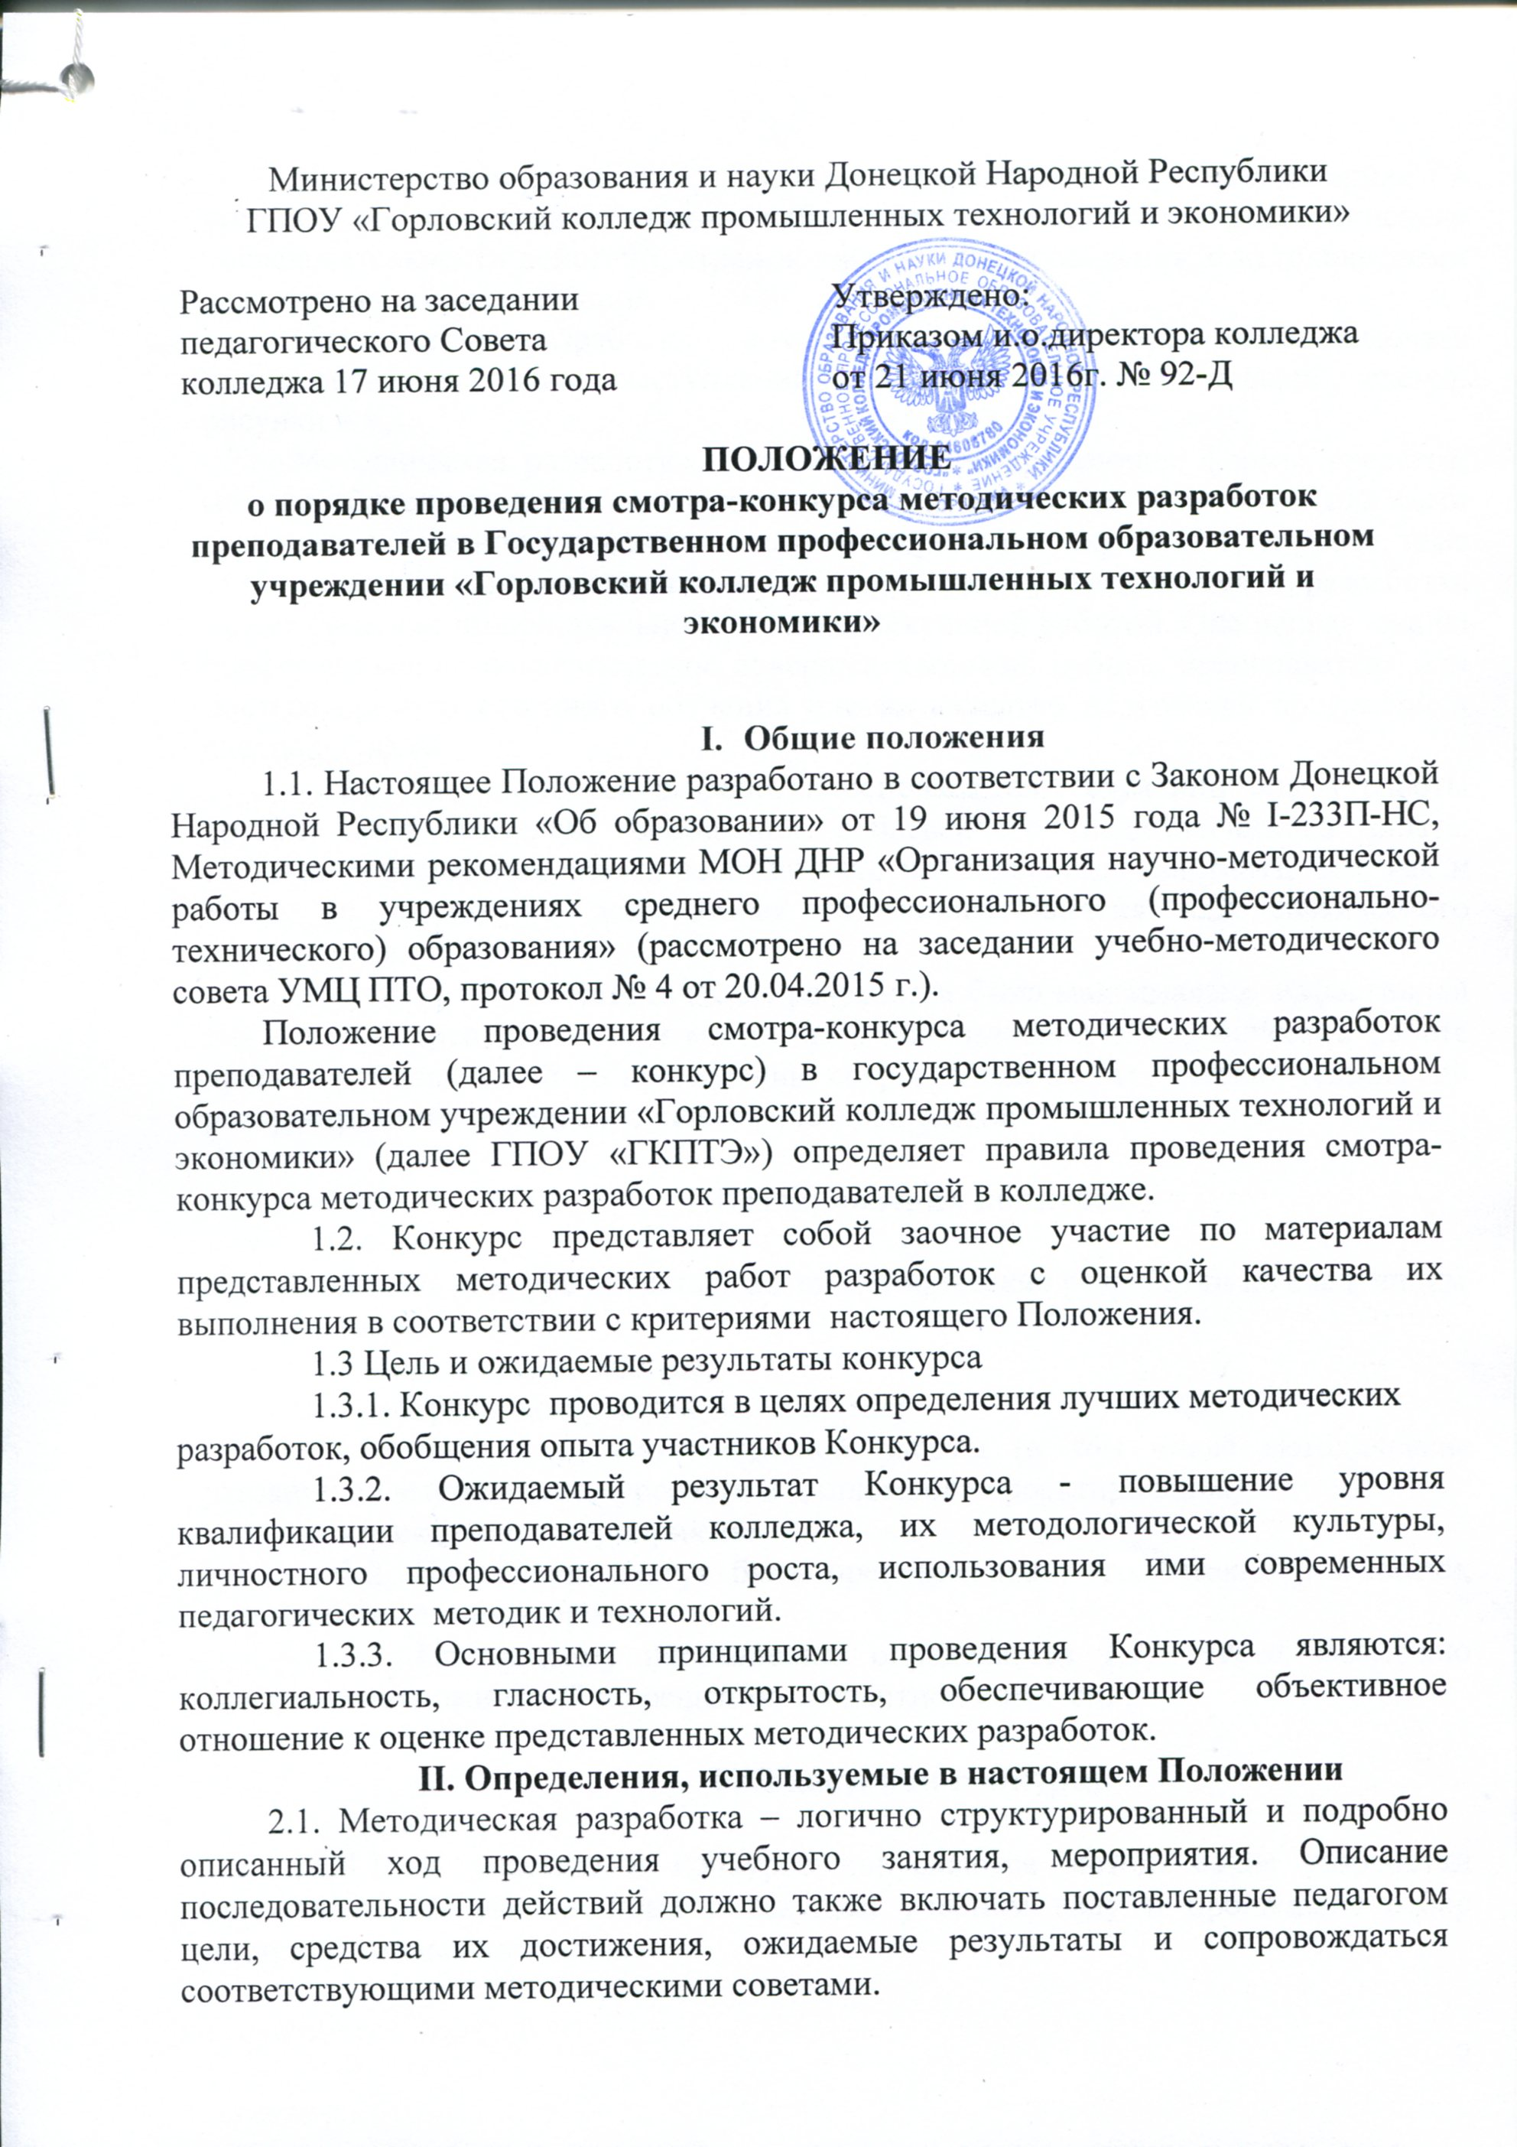
Министерство образования и науки Донецкой Народной Республики
Методическая разработка – издание, содержащее конкретные материалы в помощь по проведению какого-либо мероприятия, сочетающее описание последовательности действий, отражающих ход его проведения, с методическими советами по его организации.
Методическая разработка – комплексная форма, которая может включать также сценарии, планы выступлений, описание творческих заданий, схемы, рисунки и т.д.
Методическая разработка – это пособие, раскрывающее формы, средства, методы обучения, элементы современных педагогических технологий или сами технологии обучения и воспитания применительно к конкретной теме урока, теме учебной программы, преподаванию курса в целом. Методическая разработка может быть как индивидуальной, так и коллективной работой. Она направлена на профессионально-педагогическое совершенствование работы преподавателя или мастера производственного обучения или на качество подготовки профессий и специальностей.
2.2. Методическая разработка основана на изучении опыта работы других преподавателей, обобщения собственного педагогического опыта. Наличие собственного опыта означает, что преподаватель понимает, что, как и зачем он делает на всех этапах отдельного занятия или внеклассного мероприятия.
Важно, чтобы методическая разработка была максимально эффективной для данного преподавателя и могла быть использована в методической работе других преподавателей по применению современных педагогических технологий распространения передового педагогического опыта.

III. Направления конкурса

3.1. На конкурс представляются методические разработки по следующим направлениям:
- теоретическое занятие;
- лабораторно-практическое занятие;
- организация самостоятельной работы (в том числе методические указания по выполнению курсового и дипломного проектирования);
- внеклассное мероприятие
3.2. На конкурс могут быть представлены методические разработки, разработанные в соавторстве.
3.3. По каждому направлению определяется 1,2,3 место. Возможно присуждение номинаций по решению экспертной комиссии.

IV.Участники конкурса

4.1. К участию в конкурсе допускаются методические разработки преподавателей, выполненные в текущем учебном году и прошедшие отбор внутри цикловых комиссиях.
4.2. Количество методических разработок, направляемых на Конкурс - не более двух по разным направлениям от одного преподавателя.
4.3. Работы членов экспертных групп принимают участие в Конкурсе на общих основаниях (преподаватель, являющийся членом экспертной комиссии, не участвует в голосовании по своей кандидатуре)

V. Организация и проведение конкурса

5.1. Для организационной поддержки и методического обеспечения создаётся рабочая группа. Состав рабочей группы утверждается директором ГПОУ «ГКПТЭ» на учебный год.

VI. Компетенции рабочей группы

6.1. Рабочая группа конкурса:
-осуществляет её организационно-методическое обеспечение;
- вносит предложения по совершенствованию организационно-методического обеспечения;
- вносит предложения по составу жюри;
- представляет отчёт по итогам конкурса.

VII. Сроки и порядок проведения конкурса

7.1. Сроки проведения конкурса:
1 этап – проведение конкурса внутри цикловых комиссий и определение участников Конкурса (ежегодно, первая декада мая);
2 этап – проведение Конкурса в колледже (ежегодно, вторая декада мая);
3 этап – подведение итогов и определение победителей Конкурса (ежегодно, третья декада мая).

VIII. Требования к содержанию и оформлению методических разработок

8.1. Мероприятие, описанное в методической разработке, должно быть рассчитано на 80 минут (воспитательное мероприятие – на 40 минут).
8.2. Методическая разработка занятия (теоретического; лабораторно-практического) должна содержать следующие обязательные разделы:
- пояснительная записка (краткое описание представленного конспекта, дающее представление о месте занятия в образовательной программе; специальность; дисциплина; курс; формы организации деятельности студентов; использованные методы и приемы, в т.ч. инновационные и т. д);
- тема занятия;
- тип, вид занятия;
- цели и задачи занятия;
- оборудование и технические средства;
- план с указанием тематических блоков и частей урока (занятия), необходимого времени для реализации каждой части;
- содержание занятия с подробным описанием занятия, дидактических материалов, применяемых методик и технологий;
- источники, используемые преподавателем при подготовке к занятию;
- самоанализ.
8.3.Методическая разработка внеклассного занятия должна содержать следующие обязательные разделы:
- пояснительная записка, в которой указываются актуальность, цель и задачи проводимого мероприятия, целевая аудитория, на которую рассчитано мероприятие, условия, необходимые для проведения мероприятия (где лучше проводить мероприятие, варианты оформления, пути создания эмоционального настроя);
- Оборудование, оформление (технические средства, варианты текстов, лозунгов, плакатов, название и авторы музыкальных произведений);
- ход проведения, с указанием тематических блоков и частей занятия, необходимого времени для реализации каждой части;
- содержание занятия с подробным описанием мероприятия, где соблюдаются все композиционные сюжетные части;
- источники, используемые преподавателем при подготовке к мероприятию;
- самоанализ (выводы, практические результаты проведённого мероприятия).
8.4. Методическая разработка, направленная на организацию самостоятельной работы обучающихся, должна содержать следующие обязательные разделы:
- пояснительная записка (краткое описание представленного материала, дающее представление о месте в образовательной программе, дисциплина, специальность, курс, цели и задачи методической разработки, формы организации самостоятельной деятельности студентов, использованные методы и приемы, в т.ч. инновационные и т.д);
- содержание методической разработки с подробным описанием дидактических материалов, заданий для организации самостоятельной работы студентов;
- критерии оценки деятельности студентов;
- источники, используемые преподавателем при разработке методического пособия;
- описание опыта применения в образовательном процессе.

IX. Критерии оценки конкурсных работ

9.1. Каждый критерий оценивается по пятибалльной системе.
9.2.Критерии оценивания методических разработок занятия (теоретического; лабораторно-практического):
9.2.1. Критерии оценки содержания методической разработки теоретического; лабораторно-практического занятия:
- постановка ясных, реалистичных (достижимых) целей занятия;
- соответствие содержания занятия его типу, виду;
- обоснованность форм и методов обучения;
- согласованность содержания занятия его отдельных частей и элементов, рациональность использования времени;
- мотивация и активизация аудитории (вовлеченность студентов в образовательный процесс);
- активизация познавательной деятельности студентов (чередование видов деятельности, постановка проблемных вопросов, обращение к разным источникам информации, использование заданий репродуктивного, частично-поискового, исследовательского, творческого характера;
- связь с жизнью, производственной деятельностью, личным опытом студентов;
- качественный подбор дидактического материала;
- проработанность системы оценки результатов обучения;
- домашнее задание: логичность, умелый подбор заданий с комментированием и дифференциацией;
- качественный подбор дидактического материала;
- эффективность использования средств обучения на занятии, в том числе и ИКТ;
- грамотность изложения и качество оформления разработки.
9.2.2. Критерии оценки содержания самоанализа занятия:
- соотнесены поставленные цели занятия с его результатом, выявлены возможные причины успеха или неудачи;
- определена целесообразность использования средств обучения на занятии, в том числе и ИКТ;
- оценена эффективность используемого на занятии дидактического материала;
- оценены результаты занятия, сделаны выводы.
9.3. Критерии оценивания методических разработок внеклассного занятия:
9.3.1. Критерии оценки содержания методической разработки внеклассного мероприятия:
- актуальность темы, логичность постановки целей, задач;
- мотивация и активизация обучающихся (вовлеченность студентов в воспитательный процесс);
- целесообразность отбора средств, методов и форм реализации целей, полнота их раскрытия;
- ход мероприятия раскрывает поставленные цели; взаимосвязанность отдельных элементов структуры мероприятия (сценария);
- мероприятие способствует формированию ключевых компетенций в одной или нескольких областях: в предметной области, в области информационных технологий, в проектно-аналитической деятельности, в исследовательской деятельности;
- творческий подход к организации мероприятия, новизна идеи;
- мероприятие способствует развитию таких качеств личности, как коммуникативность, критическое мышление, креативность, самостоятельность и ответственность;
- мероприятие способствует расширению кругозора, привитию морально-этических норм, высокого эстетического вкуса;
- практическая значимость;
- качественный подбор дидактического материала, наглядности;
- эффективность использования средств обучения на мероприятии, в том числе и ИКТ;
- наличие целевой зрительской аудитории;
- грамотность изложения и качество оформления разработки.

9.3.2. Критерии оценки содержания самоанализа мероприятия:
- соотнесены поставленные цели мероприятия с его результатом, выявлены возможные причины успеха или неудачи;
- определена целесообразность использования средств обучения на мероприятии, в том числе и ИКТ;
- оценена эффективность используемого на мероприятии дидактического материала;
- учет возможности активного участия в ходе мероприятия всех студентов, а также возрастных особенностей обучающихся;
- оценены результаты мероприятия, сделаны выводы.
9.4. Критерии оценивания методических разработок направленных на организацию самостоятельной работы обучающихся:
9.4.1. Критерии оценки содержания методической разработки:
- соответствие действующему Государственному образовательному стандарту среднего профессионального образования;
- соответствие содержания методической разработки назначению;
- ясно выраженное соответствие инновационным методам в образовательном процессе;
- связь с жизнью, производственной деятельностью, личным опытом студентов;
- качественный подбор дидактического материала;
- грамотность и доступность изложения;
- оригинальность методики изложения;
- наглядность представленного материала;
- качество оформления разработки;
- ясно сформулированные критерии оценки деятельности студентов.
9.4.2. Критерии оценки описания опыта применения в образовательном процессе:
- обоснован выбор формы и содержания методической разработки;
- определена целесообразность выбора дидактического материала;
- описана возможность использования методической разработки в других формах организации деятельности студентов;
- оценены результаты, сделаны выводы по результату внедрения методической разработки.

X. Подведение итогов

10.1. Решение экспертной комиссией принимается открытым голосованием большинством голосов присутствующих на заседании членов экспертной комиссии. При равном количестве голосов членов экспертной комиссии решающим голосом считается голос председателя комиссии.
10.2.Решение экспертной комиссии оформляется протоколом, подписывается председателем, секретарем и членами комиссии, принимавшими участие в голосовании, и выносится на заседание Методического совета. В протокол в случае необходимости экспертная комиссия заносит рекомендации по содержанию методической разработки.
10.3.Решение Методического совета о результатах смотра-конкурса методических разработок является основанием для премирования преподавателей на основании приказа директора колледжа.

Заведующий учебно-методическим кабинетом Т.В.Кучеренко

